國立嘉義大學生物機電學系專題演講活動花絮
演講時地 | 110年04月08日 工程館四樓視聽教室
演講者/題目 | 國立聯合大學機械工程學系 許進吉 副教授
活動花絮 | 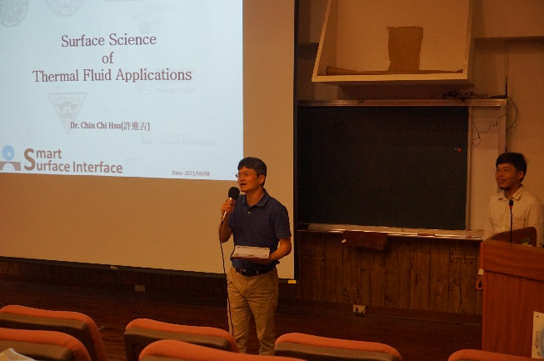 | 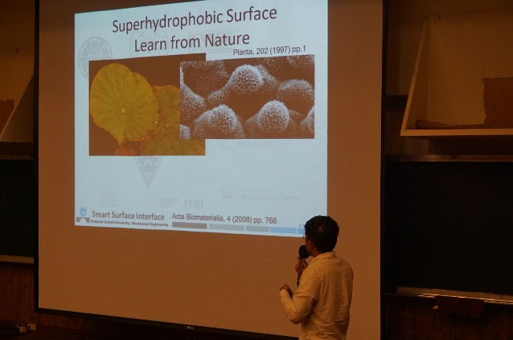
 | 介紹演講者畫面 | 許進吉副教授演講畫面
 | 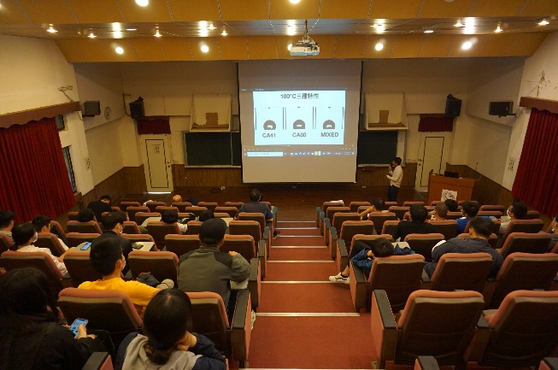 | 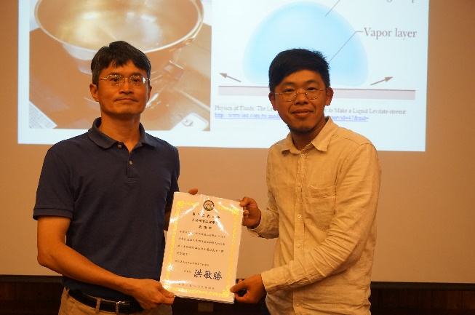
 | 許進吉副教授演講畫面 | 頒發感謝狀畫面

